Aufgabenformular

Standardillustrierende Aufgaben veranschaulichen beispielhaft Standards für Lehrkräfte, Lernende und Eltern.

Fach | Sachunterricht
Name der Aufgabe (so wird sie im RLP-online angezeigt) | SU_Handeln_Umgang mit Materialien_C_02
Kompetenzbereich | Handeln (SU-K4)
Kompetenz | Nutzung von und Umgang mit Materialien und natürlichen Ressourcen (SU-K4.4)
Niveaustufe(n) | C
Standard | Die Schülerinnen und Schüler können Materialien, Instrumente, Geräte, Apparate und Medien selbstständig und zielgerichtet auswählen und nutzen
ggf. Themenfeld | 3.1 Erde
ggf. Bezug Basiscurriculum (BC) oder übergreifenden Themen (ÜT) | BC Sprachbildung, 1.3.4 Produktion/Schreiben D  Die Schülerinnen und Schüler können  sprachliche Mittel (z. B. Präpositionen, Konjunktionen wie wenn …, dann …, bevor, nachdem, solange) zur Verdeutlichung inhaltlicher Zusammenhänge anwenden  informierende Texte (z. B. Bericht, Beschreibung) unter Nutzung von geeigneten Textmustern und -bausteinen sowie von Wortlisten schreiben
ggf. Standard BC
Aufgabenformat
offen |  | halboffen x | geschlossen
Erprobung im Unterricht:
Datum |  | Jahrgangsstufe: | Schulart:
Verschlagwortung | Stadtplan, Berlinbesuch

Aufgabe und Material:

Verschiedene Materialien helfen uns
Im Sachunterricht übt ihr den Umgang mit dem Stadtplan von Berlin.

Aufgabe:
Du besuchst mit deiner Klasse Berlin. Ihr befindet euch am Brandenburger Tor und wollt das Schloss Bellevue besuchen. Es gibt verschiedene Wege. Wähle mithilfe des Stadtplans einen Weg aus und beschreibe ihn!

Zur Differenzierung:
Folgendes Wortmaterial kann dir helfen:
Wir gehen …; Wir biegen nach … ab; Wir folgen …; Schließlich …

Material:

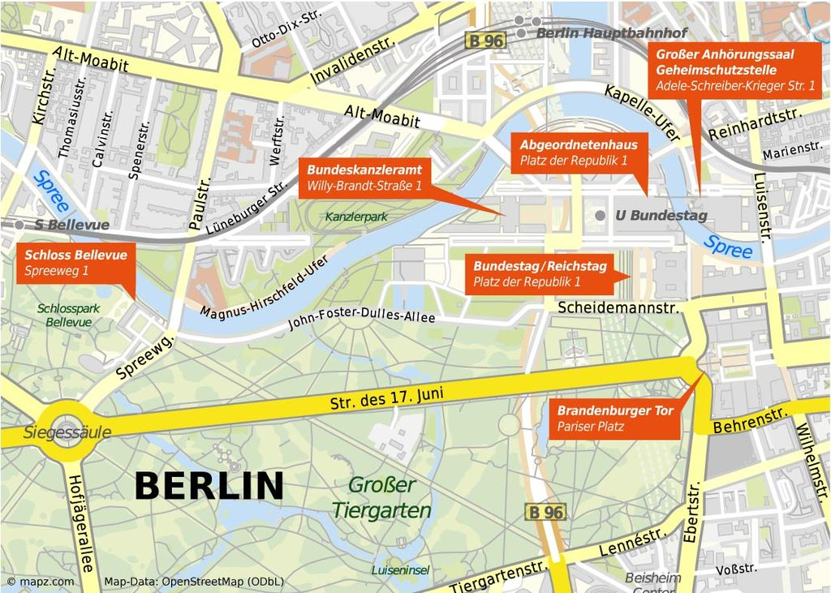

LISUM
Stadtplan: https://commons.wikimedia.org/wiki/File:Stadtplan_Regierungsviertel_Berlin.jpg; CC BY-SA 4.0
Erwartungshorizont:

Du besuchst mit deiner Klasse Berlin. Ihr befindet euch am Brandenburger Tor und wollt das Schloss Bellevue besuchen. Es gibt verschiedene Wege. Wähle mithilfe des Stadtplans einen Weg aus und beschreibe ihn!

Mögliche Lösungen:
- Wir gehen vom Brandenburger Tor nach rechts durch die Ebertstraße. Wenn wir an die Scheidemannstraße gelangen, biegen wir nach links ab. Wenn die Scheidemannstraße zur John-Foster-Dulles-Allee wird, folgen wir dieser. Das letzte Stück gehen wir an der Spree entlang. Schließlich gelangen wir zum Spreeweg. Dort ist das Schloss Bellevue im Spreeweg 2.
- Wir gehen vom Brandenburger Tor geradeaus die Straße des 17. Juni entlang bis zur Siegessäule. Wir folgen dem Kreisverkehr nach rechts. Wir biegen die erste Straße nach rechts in den Spreeweg ein. Schließlich befindet sich das Schloss Bellevue vor der Spreebrücke links.

LISUM
Stadtplan: https://commons.wikimedia.org/wiki/File:Stadtplan_Regierungsviertel_Berlin.jpg; CC BY-SA 4.0

